Ciencias Naturales 2° medio / Unidad 3 / OA 17 / Actividad 8
8. Análisis de un compuesto orgánico

- Para analizar cuantitativamente un compuesto orgánico, se oxida una muestra utilizando óxido de cobre (II) (CuO) con el fin de modificar los enlaces covalentes que le son propios. Los iones se reconocen con reactivos específicos. Para estos efectos las alumnas y los alumnos, en equipos de trabajo, desarrollan la siguiente investigación experimental:
- En un matraz Erlenmeyer pequeño, agregan una mezcla de óxido de cobre (II) y la muestra (glucosa). El matraz se cierra con un tapón monohoradado que tiene un tubo en U invertido, según muestra la figura. En su otro extremo colocan un tubo de ensayo con una solución acuosa de hidróxido de calcio (Ca(OH)₂).
- Calientan el matraz y el gas que se desprende se hace burbujear dentro de la solución que contiene el hidróxido de calcio. Si hay carbono, se desprenderá como dióxido de carbono (CO₂), el cual precipitará al reaccionar con el hidróxido de calcio, generando carbonato de calcio (CaCO₃). Si hay hidrógeno, se formarán gotitas de agua que se condensarán en la parte superior del matraz.
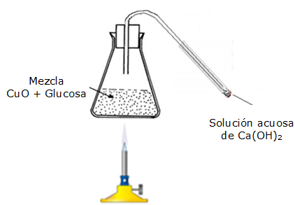
- Registran sus observaciones y comprueban la presencia de carbono e hidrógeno.
- Dibujan la fórmula estructural semidesarrollada de la glucosa y escriben los grupos funcionales que posee.
- Comparten y comparan sus resultados con los del resto del curso.

Observaciones a la o el docente
Esta experiencia requiere de materiales aptos para realizarla. Si la o el docente sustituye el material de vidrio y la fuente de energía, es fundamental que el material que utilice sea resistente a altas temperaturas y que la fuente de energía entregue la cantidad necesaria de energía térmica para que las reacciones químicas ocurran como se describe.
Además, se sugiere a la o el docente que comunique los cuidados al manipular los reactivos y la fuente de energía utilizada.

CIENCIAS NATURALES | Programa de Estudio | 2° medio

